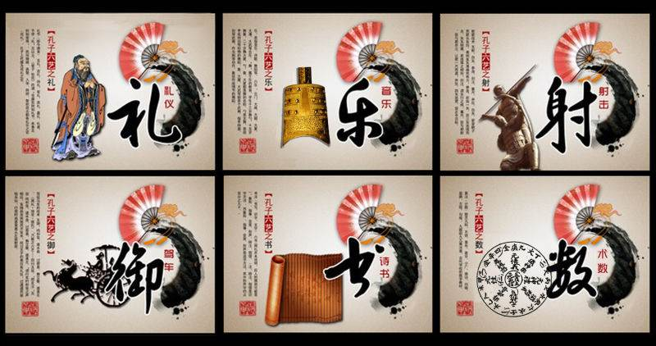

中国[周朝](https://baike.baidu.com/item/%E5%91%A8%E6%9C%9D/1575?fromModule=lemma_inlink" \t "https://baike.baidu.com/item/%E5%85%AD%E8%89%BA/_blank)的贵族教育体系，开始于公元前1046年的周王朝，周王官学要求学生掌握的六种基本才能：礼、乐、射、御、书、数。

【**礼**】：[礼节](https://baike.baidu.com/item/%E7%A4%BC%E8%8A%82/0?fromModule=lemma_inlink" \t "https://baike.baidu.com/item/%E5%85%AD%E8%89%BA/_blank)。 五礼：[吉礼](https://baike.baidu.com/item/%E5%90%89%E7%A4%BC/0?fromModule=lemma_inlink" \t "https://baike.baidu.com/item/%E5%85%AD%E8%89%BA/_blank)、[凶礼](https://baike.baidu.com/item/%E5%87%B6%E7%A4%BC/0?fromModule=lemma_inlink" \t "https://baike.baidu.com/item/%E5%85%AD%E8%89%BA/_blank)、[军礼](https://baike.baidu.com/item/%E5%86%9B%E7%A4%BC/0?fromModule=lemma_inlink" \t "https://baike.baidu.com/item/%E5%85%AD%E8%89%BA/_blank)、[宾礼](https://baike.baidu.com/item/%E5%AE%BE%E7%A4%BC/0?fromModule=lemma_inlink" \t "https://baike.baidu.com/item/%E5%85%AD%E8%89%BA/_blank)、嘉礼。

【**乐**】：是六乐。六乐：指《云门大卷》、《咸池》、《大韶》、《大夏》、《大濩》、《大武》六套乐舞。古代最早的礼仪性乐舞《云门大卷》。尧时有《咸池》。舜时有《大韶》。孔子自称其听过韶乐，大加赞赏，称其乐舞尽善尽美。禹时有《大夏》。商时有《大濩》。周时有《大武》。：《云门大卷》用于祭祀天神；《咸池》祭地神；《大韶》祭四望；《大夏》祭山川；《大濩》祭周始祖姜嫄；《大武》祭祀周代祖先。六乐流传到秦汉，只有《大韶》、《大武》二乐。

【**射**】：军事射箭技术[五射](https://baike.baidu.com/item/%E4%BA%94%E5%B0%84/0?fromModule=lemma_inlink" \t "https://baike.baidu.com/item/%E5%85%AD%E8%89%BA/_blank)：[白矢](https://baike.baidu.com/item/%E7%99%BD%E7%9F%A2/0?fromModule=lemma_inlink" \t "https://baike.baidu.com/item/%E5%85%AD%E8%89%BA/_blank)、[参连](https://baike.baidu.com/item/%E5%8F%82%E8%BF%9E/0?fromModule=lemma_inlink" \t "https://baike.baidu.com/item/%E5%85%AD%E8%89%BA/_blank)、[剡注](https://baike.baidu.com/item/%E5%89%A1%E6%B3%A8/0?fromModule=lemma_inlink" \t "https://baike.baidu.com/item/%E5%85%AD%E8%89%BA/_blank)、[襄尺](https://baike.baidu.com/item/%E8%A5%84%E5%B0%BA/0?fromModule=lemma_inlink" \t "https://baike.baidu.com/item/%E5%85%AD%E8%89%BA/_blank)、[井仪](https://baike.baidu.com/item/%E4%BA%95%E4%BB%AA/0?fromModule=lemma_inlink" \t "https://baike.baidu.com/item/%E5%85%AD%E8%89%BA/_blank)。白矢，箭穿靶子而箭头发白，表明发矢准确而有力；参连，前放一矢，后三矢连续而去，矢矢相属，若连珠之相衔；剡注，谓矢行之疾；襄尺，臣与君射，臣与君并立，让君一尺而退；井仪，四矢连贯，皆正中目标。

【**御**】：驾驭[马车](https://baike.baidu.com/item/%E9%A9%AC%E8%BD%A6/0?fromModule=lemma_inlink" \t "https://baike.baidu.com/item/%E5%85%AD%E8%89%BA/_blank)战车的技术 五御：[鸣和鸾](https://baike.baidu.com/item/%E9%B8%A3%E5%92%8C%E9%B8%BE/0?fromModule=lemma_inlink" \t "https://baike.baidu.com/item/%E5%85%AD%E8%89%BA/_blank)、逐水曲 、[过君表](https://baike.baidu.com/item/%E8%BF%87%E5%90%9B%E8%A1%A8/0?fromModule=lemma_inlink" \t "https://baike.baidu.com/item/%E5%85%AD%E8%89%BA/_blank)、舞交衢、逐禽左。《周礼·地官·保氏》:"乃教之六艺……四曰[五驭](https://baike.baidu.com/item/%E4%BA%94%E9%A9%AD/0?fromModule=lemma_inlink" \t "https://baike.baidu.com/item/%E5%85%AD%E8%89%BA/_blank)。"郑玄注:"五驭:鸣和鸾，逐水曲，过君表，舞交衢，逐禽左。"谓行车时和鸾之声相应；车随曲岸疾驰而不坠水；经过天子的表位有礼仪；过通道而驱驰自如；行猎时追逐禽兽从左面射获。

【**书**】：书法（[书写](https://baike.baidu.com/item/%E4%B9%A6%E5%86%99/0?fromModule=lemma_inlink" \t "https://baike.baidu.com/item/%E5%85%AD%E8%89%BA/_blank)，识字，文字） 六书(周礼并未说明，后人的猜测可能是)：象形 、[指事](https://baike.baidu.com/item/%E6%8C%87%E4%BA%8B/0?fromModule=lemma_inlink" \t "https://baike.baidu.com/item/%E5%85%AD%E8%89%BA/_blank)、会意、形声、转注、假借。（注：转注、假借是识字方法 ，而象形 、指事、会意、形声是造字方法，其中[形声字](https://baike.baidu.com/item/%E5%BD%A2%E5%A3%B0%E5%AD%97/0?fromModule=lemma_inlink" \t "https://baike.baidu.com/item/%E5%85%AD%E8%89%BA/_blank)约占百分之九十。）

【**数**】：数术又称术数，是计算、数学的技术。有《[九章算术](https://baike.baidu.com/item/%E4%B9%9D%E7%AB%A0%E7%AE%97%E6%9C%AF/0?fromModule=lemma_inlink" \t "https://baike.baidu.com/item/%E5%85%AD%E8%89%BA/_blank)》。